T.C.
HAYMANA KAYMAKAMLIĞI

BAHÇECİK İLK/ORTAOKULU
2015-2019
STRATEJİK PLANI

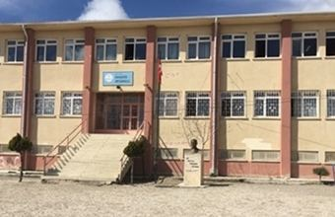

ANKARA
2015

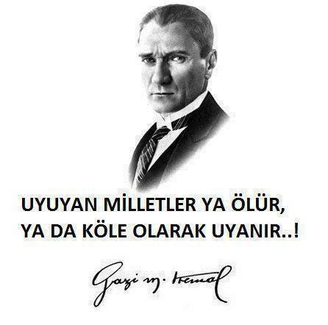

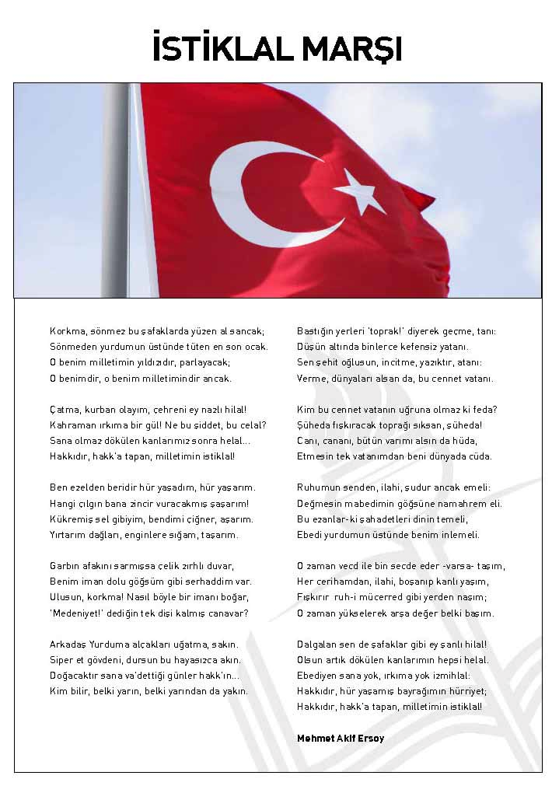

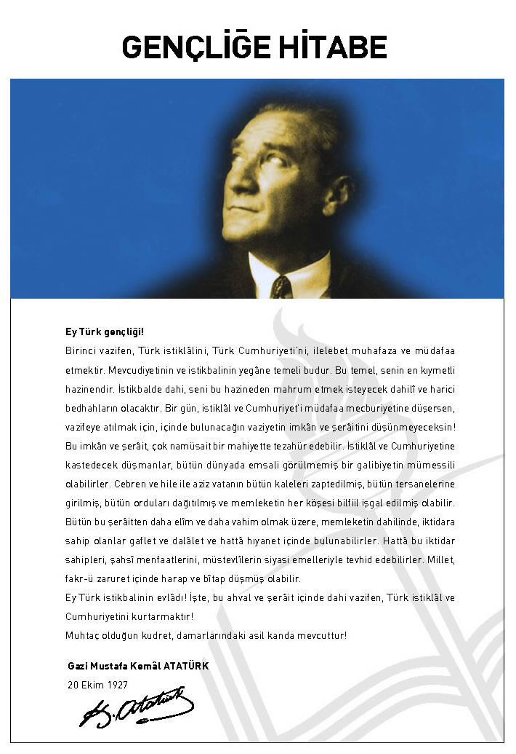

SUNUŞ

“Eğitimdir ki bir milleti ya hür, bağımsız, şanlı, yüksek bir topluluk halinde yaşatır; ya da milleti esaret ve sefalete terk eder. “ (Mustafa Kemal Atatürk)

Bahçecik İlk/Ortaokulu olarak bizler bilgi toplumunun gün geçtikçe artan bilgi arayışını karşılayabilmek için eğitim, öğretim, topluma hizmet görevlerimizi arttırmak istemekteyiz. Var olan değerlerimiz doğrultusunda dürüst, tarafsız, adil, sevgi dolu, iletişime açık, çözüm üreten, yenilikçi, önce insan anlayışına sahip bireyler yetiştirmek bizim temel hedefimizdir.
Bahçecik İlk/Ortaokulu stratejik planlama çalışmasına önce durum tespiti, yani okulun SWOT analizi yapılarak başlanmıştır. SWOT analizi tüm idari personelin ve öğretmenlerin katılımıyla uzun süren bir çalışma sonucu ilk şeklini almış, varılan genel sonuçların sadeleştirilmesi ise Okul yönetimi ile öğretmenlerden oluşan dört kişilik bir kurul tarafından yapılmıştır. Daha sonra SWOT sonuçlarına göre stratejik planlama aşamasına geçilmiştir. Bu süreçte okulun amaçları, hedefleri, hedeflere ulaşmak için gerekli stratejiler, eylem planı ve sonuçta başarı veya başarısızlığın göstergeleri ortaya konulmuştur. Stratejik Plan' da belirlenen hedeflerimizi ne ölçüde gerçekleştirdiğimiz, plan dönemi içindeki her yılsonunda gözden geçirilecek ve gereken revizyonlar yapılacaktır.
Bahçecik İlk/Ortaokulu Stratejik Planı (2015-2019)’da belirtilen amaç ve hedeflere ulaşmamızın Okulumuzun gelişme ve kurumsallaşma süreçlerine önemli katkılar sağlayacağına inanmaktayız
Planın hazırlanmasında emeği geçen Strateji Yönetim Ekibi ’ne ve uygulanmasında yardımı olacak tüm kurum ve kuruluşlara öğretmen, öğrenci ve velilerimize teşekkür ederim.

Erdal TEKTEL OKUL MÜDÜR V.

İÇİNDEKİLER | SAYFA NO
Okul Müdürünün Yazısı (SUNUŞ) | 5
İçindekiler | 6
Kısaltmalar | 7
- BÖLÜM: STRATEJİK PLAN HAZIRLIK PROGRAMI | 7
- Stratejik Planın Hazırlanma Süreci | 8
- Stratejik Planın Amacı | 10
- Stratejik Planın Kapsamı | 10
- Stratejik Planın Yasal Dayanakları | 10
- BÖLÜM: DURUM ANALİZİ | 11
- Tarihsel Gelişim | 12
- İletişim Bilgileri | 12
- Yasal Yükümlülükler | 13
- Paydaş Analizi | 15
- Paydaş Hizmet Matrisi | 16
- Kuruluşun Personel Yapısı | 17
- Mevcut Personel Yapısı | 18
- Şube Öğrenci Sayıları | 20
- Okulun Fiziki İmkanları | 21
2.10. GZFT Analizi | 22
2.11. Sorun Alanları | 23
- BÖLÜM: GELECEĞE YÖNELİM | 24
- Temel Değerlerimiz ve İlkelerimiz | 26
- Misyon – Vizyon | 27
- Konular, Stratejik Amaç ve Hedefler | 28
3.4.Stratejik Amaç 1 | 28
3.5.Stratejik Hedef 1.1./Hedef 1.2./Hedef 1.3. | 28
3.6.Performans Göstergeleri 1.1. | 29
3.7.Faaliyet ve Maliyetlendirme 1.1. | 29
3.8.Stratejik Amaç 2 | 30
3.9.Stratejik Hedef 2.1./Hedef 2.2./Hedef 2.3./Hedef 2.4./Hedef 2.5. | 30
3.10. Performans Göstergeleri 2.1. | 31
3.11. Faaliyet ve Maliyetlendirme 2.2 | 31
3.12. Stratejik Amaç 3 | 32
3.13. Hedef 3.1./Hedef 3.2./Hedef 3.3./ Hedef 3.4. | 32
3.14.Performans Göstergeleri 3.1 | 33
3.15 .Faaliyet ve Maliyetlendirme 3.2. | 33
3.16.Konu, Stratejik Amaç ve Hedefler Tablosu | 34
3.17.Konular, Stratejik Amaçlar-Hedefler, Maliyet Tablosu | 35
3.18.Stratejik Planlama Çalışma Ekibi Üyeleri | 38
- BÖLÜM: İZLEME ve DEĞERLENDİRME | 39
EKLER | 41

KISALTMALAR
GZFT | Güçlü-Zayıf-Fırsat-Tehdit
SWOT | Strengths, Weaknesses, Opportunities, Threats
SGK | Sosyal Güvenlik Kurumu
HİE | Hizmetiçi Eğitim
BT | Bilişim Teknolojileri

1.BÖLÜM
STRATEJİK PLAN
HAZIRLIK PROGRAMI

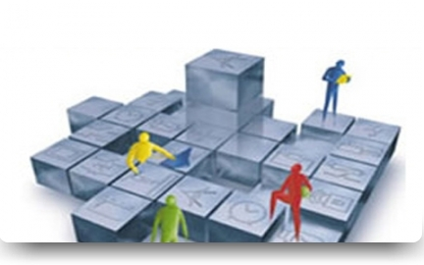

1.1 BAHÇECİK İLK /ORTAOKULU 2015-2019 STRATEJİK PLAN SÜRECİ

Okulumuzun Stratejik Planına (2015-2019*),Okulumuzun öğretmenler odasında, çalışma ve yol haritası belirlendikten sonra bu ekip içerisinden seçilen 4 kişilik çalışma ve koordinasyon ekibi tarafından taslak oluşturularak başlanmıştır.

Stratejik Planlama Çalışmaları kapsamında Okulumuzda “Stratejik Planlama Çalışma Ekibi” kurulmuştur. Önceden hazırlanan anket formlarında yer alan sorular katılımcılara yöneltilmiş ve elde edilen veriler birleştirilerek paydaş görüşleri oluşturulmuştur. Bu bilgilendirme ve değerlendirme toplantılarında yapılan anketler ve hedef kitleye yöneltilen sorularla mevcut durum ile ilgili veriler toplanmıştır.

Stratejilerin Belirlenmesi;
Stratejik planlama ekibi tarafından, tüm iç ve dış paydaşların görüş ve önerileri bilimsel yöntemlerle analiz edilerek planlı bir çalışmayla stratejik plan hazırlanmıştır.
Bu çalışmalarda izlenen adımlar;
1.Kurumun var oluş nedeni (misyon), ulaşmak istenilen nokta (vizyon) belirlenip okulumuzun tüm paydaşlarının görüşleri ve önerileri alındıktan davizyona ulaşmak için gerekli olan stratejik amaçlar belirlendi. Stratejik amaçlar;

a. Okul içinde ve faaliyetlerimiz kapsamında iyileştirilmesi, korunması veya önlem alınması gereken alanlarla ilgili olan stratejik amaçlar,
b. Okul içinde ve faaliyetler kapsamında yapılması düşünülen yenilikler ve atılımlarla ilgili olan stratejik amaçlar,
c. Yasalar kapsamında yapmak zorunda olduğumuz faaliyetlere ilişkin stratejik amaçlar olarak da ele alındı.

2. Stratejik amaçların gerçekleştirilebilmesi için hedefler konuldu. Hedefler stratejik amaçla ilgili olarak belirlendi. Hedeflerin spesifik, ölçülebilir, ulaşılabilir, gerçekçi, zaman bağlı, sonuca odaklı, açık ve anlaşılabilir olmasına özen gösterildi.

3. Hedeflere uygun belli bir amaca ve hedefe yönelen, başlı başına bir bütünlük oluşturan, yönetilebilir, maliyetlendirilebilirfaaliyetler belirlendi. Her bir faaliyet yazılırken; bu faaliyet “amacımıza ulaştırır mı” sorgulaması yapıldı.

4. Faaliyetlerin gerçekleştirilebilmesi için sorumlu ekipler ve zaman belirtildi.

5. Faaliyetlerin başarısını ölçmek için performans göstergeleri tanımlandı.

6. Strateji, alt hedefler ve faaliyet/projeler belirlenirken yasalar kapsamında yapmak zorunda olunan faaliyetler, paydaşların önerileri, çalışanların önerileri, önümüzdeki dönemde beklenen değişiklikler ve GZFT (SWOT) çalışması göz önünde bulunduruldu.

7. GZFT çalışmasında ortaya çıkan zayıf yanlar iyileştirilmeye, tehditler bertaraf edilmeye; güçlü yanlar ve fırsatlar değerlendirilerek kurumun faaliyetlerinde fark yaratılmaya çalışıldı; önümüzdeki dönemlerde beklenen değişikliklere göre de önlemler alınmasına özen gösterildi.

8. Strateji, Hedef ve Faaliyetler kesinleştikten sonra her bir faaliyet maliyetlendirilmesi yapıldı.

9. Maliyeti hesaplanan her bir faaliyetler için kullanılacak kaynaklar belirtildi. Maliyeti ve kaynağı hesaplanan her bir faaliyet/projenin toplamları hesaplanarak bütçeler ortaya çıkartıldı.

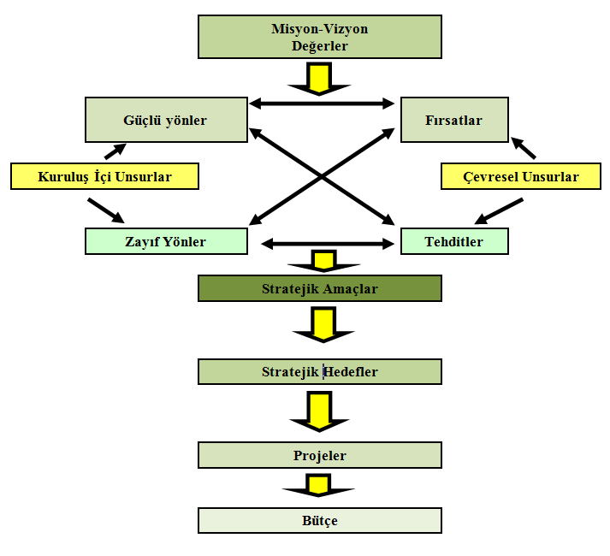

  - STRATEJİK PLANIN AMACI
Bu stratejik plan, okul ile çevre ilişkilerini geliştirmeyi, okul gelişimini sürekli kılmayı, belirlenen stratejik amaçlarla, ülkemize, çevresine faydalı, kendi ile barışık, düşünen ve özgün üretimlerde “bende varım” diyebilen nesiller yetiştirilmesi amacını taşımaktadır.

  - STRATEJİK PLANIN KAPSAMI
Bu stratejik plan, Bahçecik İlk/Ortaokulu’nun mevcut durum analizi değerlendirmeleri doğrultusunda, 2015–2019 yıllarında geliştireceği amaç, hedef ve stratejileri kapsamaktadır.
MAÇ
  - STRATEJİK PLANIN YASAL DAYANAKLARI
SIRA NO | DAYANAĞIN ADI
1 | 5018 yılı Kamu Mali Yönetimi ve Kontrol Kanunu
2 | Milli Eğitim Bakanlığı Strateji Geliştirme Başkanlığının 2013/26 Nolu Genelgesi
3 | Milli Eğitim Bakanlığı 2015-2019 Stratejik Plan Hazırlık Programı
4 | Yüksek Planlama Kurulu Kararları
5 | 10. Kalkınma Planı (2014-2018)

2. BÖLÜM

DURUM ANALİZİ

2.1. Okulumuzun Tarihsel Gelişimi

Bahçecik Köyü Ankara İlinin Haymana İlçesine bağlıdır.1800lü yıllardan itibaren Urfa Siverek’ten göç eden halk tarım ve hayvancılıkla uğraşmaktadır. Köyde tarihi mekanlar ve tarihi eserler bulunmamaktadır.
Bahçecik İlk/Ortaokulu eski binadan yeni binaya 1999 yılında geçmiştir. O yıldan beri fiilen eğitim-öğretime devam edilmektedir.Okulumuza Kirazoğlu Köyü,İncirli Köyü,Aktepe Köyü,Karapınar Köyü,Yaprakbayırı, Gültepe Köyü’nde taşımalı öğrenciler gelmektedir.
Şuan 147 öğrenci ve 8 öğretmenle 2015-2016 eğitim-öğretim yılına devam etmekteyiz

2.2.Okulun Adres / İletişim

OKULUN İLETİŞİMBİLGİLERİ
ADRESİ | Bahçecik Mahallesi Haymana-ANKARA
Tel. ve Fax No | 0312 6728565

2.3. Yasal Yükümlülükler
Okulumuz Milli Eğitim Bakanlığına bağlı bir kurumdur. Anayasa, Kanunlar, genelgeler, Milli Eğitim Şura kararları, genelge ve yönetmelikler 1739 sayılı Milli Eğitim Temel Kanunu, 222 sayılı ilköğretim kanunu, İlköğretim Yönetmeliği, bakanlığımızın ilk ve ilçe milli eğitim müdürlüklerimizin emirleri doğrultusunda hareket etmektedir.
.
A. Yönetim Hizmetleri
1) Kanun, tüzük, yönetmelik, yönerge, genelge, plân, program ve amirlerce kendilerine verilen görevleri yapmak,
2) Bulunduğu görev alanındaki millî eğitim hizmetlerini incelemek, görev alanına giren okul ve kurumların ihtiyaçlarını tespit ederek kendi yetkisi dâhilinde olanları yapmak, olmayanları yetkili makamlara bildirmek.
B. İnsan Kaynakları Hizmetleri
1. Okulumuzda görevli personel için öğretmen bilgi defteri ve formlarını tutmak, bu konuda ilçe koordinasyonu sağlamak, öğretmen sayılarını ve gelecek öğretim yılının öğretmen ve diğer personel ihtiyacını ilgili makamlara bildirmek.
2. İlçe içinde nakil isteyen öğretmenlerin görev yeri taleplerini İlçe Milli Eğitim Müdürlüğüne sunmak,
3. İhtiyaç halinde vekil ve ücretli öğretmen görevlendirilmesini İlçe Milli Eğitime haber vermek
4. Öğretmen ve diğer personelin terfi, izin, adaylık, emeklilik gibi özlük haklarına ilişkin işlemlerden yetkisi dâhilinde olanların sonuçlandırılmasını sağlamak.
5. Öğretmen ve diğer personelin disiplinle ilgili işlemlerini usulüne göre yapmak
6. Personelin özlük haklarına ilişkin tahakkuk ve mutemetlik işlerini yürütmek.
7.Öğretmen ve diğer personelin hizmet içi eğitimi için gerekli işlemleri yaparak ilgili makama iletmek.
C. Eğitim-Öğretim Hizmetleri
1. Kanun, tüzük, yönetmelik, yönerge, program, genelge ve amirlerle tespit edilen eğitim amaçlarının okul ve kurumlarda gerçekleştirilmesini sağlamak.
2. Görev alanındaki okulumuzdaki eğitim faaliyetlerinin Atatürk ilke ve inkılâpları doğrultusunda yürütülmesini takip etmek, okul ve kurumlar ile öğrencilerin her türlü bölücü, yıkıcı ve zararlı etkilerden korunmasını sağlayıcı tedbirler almak.
3. Öğrenciler ve gençleri kumar, içki, sigara, uyuşturucu maddeler ve yasaklanmış yayınlardan korumak için gerekli tedbirleri almak ve dikkate değer görülen durumları ilgili makamlara bildirmek.
4. Görev alanındaki toplum kalkınmasına ilişkin plan ve programların hazırlanmasına ve uygulanmasına katılmak, ilgililerle devamlı işbirliği yapmak.
5. Okulda Rehberlik Servislerinin kurulmasını, bunların personel, araç, gereç ve benzeri bakımdan geliştirilmesini ve bu hizmetlerin mevzuata göre yürütülmesini sağlamak.
6. Özel eğitime muhtaç çocukların eğitimi ile ilgili tedbirleri almak.
7. Öğrenci disiplin durumunu takip etmek, disiplinsizliği önleyici tedbirler almak, öğrenci üst disiplin kurulu hizmetlerini yürütmek.
8..Basında yer alan eğitim ve öğretimle ilgili yerel haberleri değerlendirerek gereğini yerine getirmek.
9. Milli ve mahalli bayramların programlarının yapılması, uygulanması ve sonuçlarının değerlendirilmesine ilişkin işlerle ilgili verilen görevleri yapmak.
10. Okul Aile Birliğinin usulüne uygun olarak çalışmalarını sağlamak.

D. Araştırma-Planlama-İstatistik Hizmetleri
1. Her türlü istatistikî bilginin toplanmasını, değerlendirilmesini sağlamak ve bunlarla ilgili formları hazırlamak ve geliştirmek
2.Okulumuzun bina, araç ve gereç durumlarını gösteren istatistik ve kartların tutulmasını sağlamak.
3. İlçe genelinde okulumuzun başarı, disiplin vb. durumlarını takip etmek ve değerlendirmek.
4. Hizmetlerin çabuk ve verimli yürütülmesini sağlamak için araştırma ve planlama yapmak.

2.4. İç ve Dış Paydaşlar

İç

İÇ VE DIŞ PAYDAŞ ANALİZİ

İç Paydaşlar
1. Valilik: Olur Makamıdır.
2.Kaymakamlık: Onay Makamıdır.
3.Milli Eğitim Müdürlüğü: Milli Eğitim Bakanlığının ürettiği politikaları uygulayan ve okulun bağlı olduğu mercidir.
4.İlçe Milli Eğitim Müdürlüğü: Milli Eğitim Bakanlığının ürettiği politikaları uygulayan ve okulun bağlı olduğu mercidir.
5. Öğretmenler: Hizmeti veren personellerdir.
6. Öğrenciler: Hizmetin sunulduğu paydaşlardır.
7. Veliler: Okullara maddi ve manevi destek sağlayabilme kapasitesi bulunur. Aynı zamanda uyumlu işbirliği içinde olunması gereken kesimdir.
8. Okul Aile Birliği: Okulun tedarikçisi konumunda olup, okulun lojistik yönden destekçisi ve işleticisi görevi vardır.
Dış Paydaşlar
1. Belediyeler: Eğitim hizmetin lojistik destekçileri olmaları beklenir.
2. Muhtarlar: Eğitim hizmetin lojistik destekçileri olmaları beklenir.
3. Sivil Toplum Örgütleri: En stratejik destekçi konumundadırlar. Uyumlu bir işbirliği ile bir gelişim fırsatıdırlar.
4.Sağlık Ocağı
5.Özel Kurum ve Kuruluşlar

İç Paydaşlar

PAYDAŞ | LİDER | ÇALIŞANLAR | HİZMET ALANLAR | TEMEL ORTAK | STRATEJİK ORTAK | TEDARİKÇİ
İlçe Milli Eğitim Müdürlüğü
Okul Müdürü
Öğretmenler
Öğrenciler
Veliler
Okul Aile Birliği

Dış Paydaşlar

PAYDAŞ | LİDER | ÇALIŞANLAR | HİZMET ALANLAR | TEMEL ORTAK | STRATEJİK ORTAK | TEDARİKÇİ
Yerel Yönetimler
Sağlık Ocağı
Özel Kurum ve Kuruluşlar

PAYDAŞ HİZMET MATRİSİ | Eğitim ve Öğretim | Yatırım Donanım | Sosyal kültürel ve sportif etkinlikler | Hizmetiçi Eğitim | Rehberlik | Sivil Savunma | Avrupa Birliği Projeleri | Toplum Hizmeti
Milli Eğitim Müdürü
Öğretmenler
Öğrenciler
Veli
Okul Aile Birliği
Eğitim Vakfı
Yerel Yönetimler
Sivil Toplum Kuruluşları
Sağlık Ocağı
Özel Kurum ve Kuruluşlar

2.5. Paydaş Hizmet Matrisi
Çok güçlüOrta derecede ilişkiliDüşük derecede İlişkili

2.6. Kuruluşun Personel Yapısı:

2015-2016 ÖĞRETİM YILI PERSONELİ DURUMU
SIRA  NO | GÖREVİ | MEVCUT |  |  | NORM | İHTİYAÇ
 |  | Erkek | Kadın | Toplam
1 | MÜDÜR VEKİLİ | 1 | - | 1 | 1 | -
2 | MÜDÜR YARDIMCISI | - | 1 | 1 | 1
3 | SINIF ÖĞRETMENİ | 2 | 1 | 3 | 2 | -
4 | TÜRKÇE ÖĞRETMENİ | - | - | - | 1 | 1
5 | MATEMATİK ÖĞRETMENİ | - | 1 | 1 | 1 | -
6 | FEN VE TEKNOLOJİ ÖRT. | 1 | - | 1 | 1 | -
7 | SOSYAL BİLGİLER ÖRT. | - | 1 | 1 | 1 | -
8 | İNGİLİZCE ÖĞRETMENİ | - | 1 | 1 | 1 | -
9 | DİN KÜLT ve AHLAK BİLGİSİ | - | - | - | 1 | 1
10 | BEDEN EĞİTİMİ ÖRT. | - | - | - | 1 | 1
11 | MÜZİK ÖĞRETMENİ | - | - | - | 1 | 1
12 | RESİM ÖĞRETMENİ | - | - | - | 1 | 1
13 | BİLİŞİM TEKNOLOJİLERİ | - | - | - | 1 | 1
14 | TEKNOLOJİ TASARIM  ÖĞRETMENİ | - | - | - | 1 | 1
15 | ANA SINIFI ÖĞRETMENİ | - | - | - | - | -
16 | REHBER ÖĞRETMEN | - | - | - | - | -
17 | HİZMETLİ | - | 2 | 2 | - | -
TOPLAM |  | 4 | 7 | 11 | 15 | 7

Okulumuzda bir müdür vekili, bir müdür yardımcısı, üç sınıf öğretmeni, 4 branş öğretmeni, iki bayan hizmetli personel ile beraber toplam 11 kişi görev yapmaktadır.

YÖNETİM ORGANİZASYON ŞEMASI VE SÜRECİ

YARDIMCI PERSONEL

- BAYAN YARDIMCI PERSONEL
- BAYAN YARDIMCI PERSONEL
BRANŞ ÖĞRETMENLERİ

- FEN VE TEKNOLOJİ
- SOSYAL BİLGİLER
- MATEMATİK
- YABANCI DİL
- DİN KÜLTÜRÜ VE AHLAK BİL.(ÜCRETLİ)
- TÜRKÇE(ÜCRETLİ)
SINIF ÖĞRETMENLERİ

1- 1/A ve 2/A SINIF ÖĞRETMENİ
2-3/A ve 4/A SINIF ÖĞRETMENİ (ÜCRETLİ)

Okul Müdür V.

Müdür Yardımcısı

ÖĞRENCİLER

1.Sınıf Öğrencileri
2. Sınıf Öğrencileri
3. Sınıf Öğrencileri
4. Sınıf Öğrencileri
5. Sınıf Öğrencileri
6. Sınıf Öğrencileri
7. Sınıf Öğrencileri
8. Sınıf Öğrencileri

Bahçecik İlk/Ortaokulu Yönetim Organizasyon Şeması

2.7. 2015-2016 Eğitim-Öğretim Yılı Okulun Mevcut Personel Yapısı

ÖĞRETMENİN KIDEMİ |  |  |  |  | ÖĞRETMEN MESLEKİ GELİŞİM DÜZEYİ
 | Okulda Geçen Görev Süresi Ortalama Yıl | Kıdem Yılı | Öğretmen Kadro Durumu |  | Eğitim Düzeyi |  |  | HİE |  | PERFORMANS
 |  |  | Asil | Diğer | Uzman | Lisans | Yüksek Lisans | Katıldığı Seminer sayısı | Katıldığı Kurs Sayısı | Ortalama Ödül Sayısı
Müdür Vekili |  |  | - | X | - | - | - | 2 | 5 | -
Müdür Yardımcısı |  |  | - | X | - | - | x | 2 | 1 | -
Sınıf Öğretmeni |  |  | x | - | - | - | - | 2 | - | -
Sınıf Öğretmeni |  |  | x | - | - | - | - | 2 | 3 | -
Sınıf Öğretmeni |  |  | x | - | - | - | - | 2 | 3 | -
Sınıf Öğretmeni |  |  | - | X | - | - | - | 2 | - | -
Türkçe Öğretmeni |  |  | - | X | - | - | - | - | 2 | -
Sosyal Bilgiler Öğretmeni |  |  | X | - | - | - | - | 2 | 2 | -
Fen ve Teknoloji Öğretmeni |  |  | x | - | - | - | - | 2 | 2 | -
İngilizce Öğretmeni |  |  | X | - | - | - | - | - | - | -
Matematik Öğretmeni |  |  | x | - | - | - | - | - | 3 | -

2.8. Şube ve Öğrenci Sayısı

2017– 2018 EĞİTİM-ÖĞRETİM YILI ŞUBE VE ÖĞRENCİ SAYILARI
ŞUBE/SINIF | ŞUBE SAYISI | ERKEK | KIZ | TOPLAM | SINIF ÖĞRETMENİ
1-2 | 1 | 6 | 7 | 13 | SERDAR BÜYÜKKÖMÜRCÜ
3-4 | 1 | 6 | 6 | 12 | GÜNER AKKOYUNLU
5 | 1 | 21 | 7 | 28 | KÜBRA AYDIN
6 | 1 | 15 | 14 | 29 | SONGÜL YILDIRIM
7 | 1 | 9 | 13 | 22 | SÜMEYYA ÖZCAN
8 | 1 | 7 | 16 | 23 | HATİCE VİCDAN
Toplam | 6 | 64 | 63 | 127

Okulumuzda toplam 147öğrencimiz vardır. Bunlardan 127 tanesi taşımalı olarak okulumuza gelmektedir.
20 öğrencimiz Bahçecik Mahallesinden gelmektedir.

2.9.Okulun Fiziki İmkânları

Fiziki Mekân | Var | Yok | Adedi | İhtiyaç
Kütüphane |  |  | 1 | 0
Rehberlik Servisi |  | X |  | 1
Çok Amaçlı Salon |  |  | 1 | 0
Bilgisayar laboratuvarı |  |  | 1 | 0
Yemekhane |  |  | 1 | 0
Spor Salonu |  | X |  | 1
Spor Alanları |  | X |  | 1
Fen Bilgisi Laboratuvarı |  |  | 1 | 0
Arşiv |  |  | 1 | 0
BT Sınıfı |  |  | 1 | 0

Okulumuz fiziki şartlar bakımından yeterli sayılabilecek özelliklere sahip.
Fakat teknolojik olarak araç gereç bakımından yeterli düzeyde donanımlı değildir.

2.10. Bahçecik İlk/Ortaokulu GZFT (SWOT) Analiz Raporu

Güçlü Yönler | Zayıf Yönler
1.Okulumuz bilgisayar laboratuarının oluşu  2.Öğretmenlerimizin genç ve dinamik oluşu  3.Öğretmenlerimiz arasında sosyal ve mesleki dayanışmanın olması  4.Sınıf mevcutlarının az olması  5.Tekli öğrenim yapılması  6.Okulun fiziki şartlarının iyi olması  7.Rehberlik servisinin bulunması.  8.İnternet bağlantısının olması | - Fen laboratuarının yetersiz oluşu  - Öğrencilerin Türkçeyi doğru konuşma ve okuduğunu anlamada yetersiz olması  - Devamsızlık problemi yaşanması  - Öğrenci başarısının düşük olması  - Okul aile birliği gelirleri dışında okulun başka maddi kaynağının bulunmaması  - Velilerin okula ilgisizliği  - Isınma probleminin olması  - Lojman olmaması  - Kantinin olmaması

Fırsatlar | Tehditler
- İnternet bağlantısının olması  - Okulun şehir gürültüsünden uzak bir yerleşkede bulunması  - Fiziki alanların geliştirmeye açık olması  - Diğer okul ve kurumlarla iletişimin güçlü olması  5. Okulun ilçe milli eğitim ile ilişkilerinin olumlu olması  6.Öğretmenlerin özveriyle çalışması | 1.Okulun il ve ilçe merkezine uzak olması  2.Okulun bulunduğu bölgenin sosyo -ekonomik düzeyinin düşük olması  3.Taşımalı öğrenci olması  4.Velilerin ekonomik durumunun düşük olması  5.Köyün göç vermesi.  6.Velilerin kendi başına iş yapamayan öğrenci yetiştirmeleri

2.11.Sorun Alanları

TEMEL SORUN ALANLARI
- OKUL FİZİKSEL DURUMU | - Eğitim-öğretimde araç-gereç eksikliğinin olması.  - Okulun dış görünüşü ( duvarların boyanması, bahçe düzeni vb.) eksikliğinin olması.
- EĞİTİM-ÖĞRETİM SORUNLARI | - Öğrencilerin anasınıfı eğitimi almadan okula başlamaları.  - Öğrencilerin, eğitim-öğretim ile ilgili ihtiyaçlarını karşılayabilecekleri alanlara uzak olması.  - Sosyal kültürel faaliyetlerin az olması
- PAYDAŞ SORUNLARI | - Velilerin ekonomik durumunun düşük olması  - Velilerin kendi başına iş yapamayan öğrenci yetiştirmeleri.  - Velilerin yapılan toplantılara katılımının azlığı.  - Velilerin okul ile iletişiminin az olması.  - Okulun gelirinin düşük olması

3.BÖLÜM

GELECEĞE YÖNELİM

  - TEMEL DEĞERLER VE İLKELERİMİZ

- Önce insan,
- Karşılıklı güven ve dürüstlük,
- Sabırlı, hoşgörülü ve kararlılık,
- Eğitimde süreklilik anlayışı,
- Adaletli performans değerlendirme,
- Bireysel farkları dikkate almak,
- Kendisiyle ve çevresi ile barışık olmak,
- Yetkinlik, üretkenlik ve girişimcilik ruhuna sahip olmak,
- Doğa ve çevreyi koruma bilinci,
- Sürekli gelişim
- Sorumluluk duygusu ve kendine güven bilincini kazandırmak

3.2. MİSYON VE VİZYONUMUZ
  - Misyonumuz

Büyük düşünebilen, özgüveni yüksek öğrencileri yetiştiren,insanların mutluluğunu hedeflemiş, milli ve manevi kültürünü evrensel değerler içinde koruyup geliştiren, bilgili, iletişime açık öğrenciler yetiştiren bir eğitim kurumuyuz.

Öğrencilerimizin bir meslek sahibi olmasını ve sosyal becerilerini geliştirmesini, toplumsal, milli değerleri yaşayan ve yaşatan, başarılı ve istekli bireyler yetiştirmektir.
  - Vizyonumuz

3.3. BÖLÜM, STRATEJİK AMAÇ VE HEDEFLER

BÖLÜM: FİZİKSEL DURUM

3.4.Stratejik Amaç 1

- Kaliteli bir eğitim öğretim ortamı için okulun fiziki yapısını düzenlemek.

3.5.Stratejik Hedef 1.1.
- Okulun dış görünüşü ( duvarların boyanması, bahçe düzeni vb.) eksikliklerini gidermek.
Stratejik Hedef 1.2
- Sınıfı eğitim-öğretime uygun bir şekilde yeniden düzenlemek.

Stratejik Hedef 1.3
- Koridoru yeniden düzenlemek.

3.6.PERFORMANS GÖSTERGELERİ 1.1.
 | PERFORMANS GÖSTERGELERİ
 |  | Önceki Yıllar |  | Cari Yıl | Sonraki Yıl Hedefleri
1 |  | 2012 | 2013 | 2014 | 2015 | 2016 | 2017 | 2018 | 2019
1.1.1 | Okulda yapılan düzenleme çalışmaları sayısı | 0 | 0 | 2 | 1 | 2 | 2 | 3 | 1
1.1.2 | Sınıflara alınan demirbaş sayısı | 0 | 0 | 0 | 2 | 3 | 2 | 3 | 4
1.1.3 | Koridor için alınan demirbaş sayısı | 0 | 0 | 0 | 1 | 1 | 1 | 1 | 2

3.7.FAALİYET VE MALİYETLENDİRME 1.1.

FAALİYET VEYA PROJELER | Sorumlu  Birim/Şube/Kişi | Başlama ve  Bitiş Tarihi | MALİYET
 |  |  | 2015  (TL) | 2016  (TL) | 2017  (TL) | 2018  (TL) | 2019  (TL) | Toplam  (TL)
Okul çevre düzenlemesi çalışmaları | FİDAN AYKUT | Ocak 2015-Ocak2016 | 200 | 200 | 200 | 200 | 200 | 1000
Sınıfın yeniden düzenlenmesi çalışmaları | FİDAN AYKUT | Ocak 2015-Ocak2016 | 100 | 100 | 100 | 100 | 100 | 500
Koridorun yeniden düzenlenmesi çalışmaları | FİDAN AYKUT | Ocak 2015-Ocak2016 | 100 | 50 | 50 | 50 | 50 | 300

BÖLÜM: EĞİTİM-ÖĞRETİM
3.8.Stratejik Amaç-2

- Öğrencilerin başarı seviyesini yükseltmek ve okulun araç- gereç eksiğini gidermek.

3.9. Stratejik Hedef 2.1.
- Öğrencilerin hazır bulunuşluk seviyelerini yükseltmek.

Stratejik Hedef 2.2.

- Liseye yerleşen öğrenci sayısını artırmak

Stratejik Hedef 2.3.

- Öğrencilerin derslere etkin katılımını sağlamak.

Stratejik Hedef 2.4.

- Eksik eğitim malzemeleri konusunda İlçe Milli Eğitimi Müdürlüğünü bilgilendirmek

Stratejik Hedef 2.5.

- Ders konularını somutlaştırıcı materyal hazırlamak.

3.10.PERFORMANS GÖSTERGELERİ 2.1
 | PERFORMANS GÖSTERGELERİ
 |  | Önceki Yıllar |  | Cari Yıl | Sonraki Yıl Hedefleri
2 |  | 2012 | 2013 | 2014 | 2015 | 2016 | 2017 | 2018 | 2019
2.2.1 | Yıl içinde başarısında artış gözlemlenen öğrenci sayısı |  |  | 5 | 6 | 8 | 10 | 12 | 15
2.2.2 | Liseye yerleşen öğrenci sayısını artırmak |  |  | 12 | 15 | 16 | 17 | 18 | 20
2.2.3 | Yıl içinde okula verilen eğitim-öğretim malzemesi sayısı |  |  | 2 | 1 | 4 | 3 | 2 | 2

3.11.FAALİYET VE MALİYETLENDİRME 2.2.

FAALİYET VEYA PROJELER | Sorumlu  Birim/Şube/Kişi | Başlama ve  Bitiş Tarihi | MALİYET
 |  |  | 2015  (TL) | 2016  (TL) | 2017  (TL) | 2018  (TL) | 2019  (TL) | Toplam  (TL)
Başarı sağlayan öğrencilerini ödüllendirilmesi | FİDAN AYKUT | Ocak 2015-Ocak2016 | 100 | 100 | 100 | 100 | 100 | 500
Eğitim-öğretime araç-gereç temini | FİDAN AYKUT | Ocak 2015-Ocak2016 | 500 | 250 | 250 | 250 | 250 | 1500
Ders konularını somutlaştırıcı materyal zenginliği | FİDAN AYKUT | Ocak 2015-Ocak2016 | 200 | 200 | 200 | 200 | 200 | 1000

BÖLÜM-3 PAYDAŞ İLİŞKİLERİ

3.12.Stratejik Amaç-3

- Okul -veli ilişkisini geliştirerek velilerin okul ve öğrencilere katkısını arttırmak.

3.13.Stratejik Hedef 3.1.

- Velilerle sık sık toplantılar yapmak.

Stratejik Hedef 3.2.

- Velilerin öğrencilere yararlı olabileceği yolları göstermek.

Stratejik Hedef 3.3.

- Okulun ihtiyaçları konusunda velilerin ilgisini artırmak.

Stratejik Hedef 3.4.

- Ev ziyaretleri yapmak.

3.14.PERFORMANS GÖSTERGELERİ 3.1.
 | PERFORMANS GÖSTERGELERİ
 |  | Önceki Yıllar |  | Cari Yıl | Sonraki Yıl Hedefleri
3 |  | 2012 | 2013 | 2014 | 2015 | 2016 | 2017 | 2018 | 2019
3.3.1 | Yıl içinde yapılan toplantı sayısı |  |  | 1 | 1 | 2 | 3 | 3 | 3
3.3.2 | Okulla iletişimi artan veli sayısı |  |  | 2 | 13 | 20 | 25 | 30 | 35
3.3.3 | Veli etkisiyle başarısı artan öğrenci sayısı |  |  | 2 | 5 | 8 | 8 | 10 | 13
3.3.4 | Yıl içinde yapılan veli ziyaretleri sayısı |  |  | 3 | 5 | 15 | 20 | 25 | 40

3.15.FAALİYET VE MALİYETLENDİRME 3.2.

FAALİYET VEYA PROJELER | Sorumlu  Birim/Şube/Kişi | Başlama ve  Bitiş Tarihi | MALİYET
 |  |  | 2015  (TL) | 2016  (TL) | 2017  (TL) | 2018  (TL) | 2019  (TL) | Toplam  (TL)
Veli eğitim çalışmaları | FİDAN AYKUT | Ocak 2015-Ocak2016 | - | - | - | - | - | -
Veli ziyaretleri çalışması | FİDAN AYKUT | Ocak 2015-Ocak2016 | - | - | - | - | - | -

3.16. BÖLÜM, STRATEJİK AMAÇ VE HEDEFLER TABLOSU
BÖLÜM | STRATEJİK AMAÇ | STRATEJİK HEDEFLER
FİZİKSEL DURUM | Kaliteli bir eğitim öğretim ortamı için okulun fiziki yapısını düzenlemek. | Okulun dış görünüşü ( duvarların boyanması, bahçe düzeni vb.) eksikliklerini gidermek.
 |  | Sınıfı eğitim-öğretime uygun bir şekilde yeniden düzenlemek.
 |  | Koridoru yeniden düzenlemek.
BÖLÜM | STRATEJİK AMAÇ | STRATEJİK HEDEFLER
EĞİTİM  ÖĞRETİM | Öğrencilerin başarı seviyesini yükseltmek ve okulun araç- gereç eksiğini gidermek. | Öğrencilerin hazır bulunuşluk seviyelerini yükseltmek.
 |  | Liseye yerleşen öğrenci sayısını artırmak.
 |  | Öğrencilerin derslere etkin katılımını sağlamak.
 |  | Eksik eğitim malzemeleri konusunda İlçe Milli Eğitimi Müdürlüğünü bilgilendirmek
 |  | Ders konularını somutlaştırıcı materyal hazırlamak.
BÖLÜM | STRATEJİK AMAÇ | STRATEJİK HEDEFLER
PAYDAŞ İLİŞKİLERİ | Okul -veli ilişkisini geliştirerek velilerin okul ve öğrencilere katkısını arttırmak. | Velilerle sık sık toplantılar yapmak.
 |  | Velilerin öğrencilere yararlı olabileceği yolları göstermek.
 |  | Okulun ihtiyaçları konusunda velilerin ilgisini artırmak.
 |  | Ev ziyaretleri yapmak.

3.17. BÖLÜMLER, STRATEJİK AMAÇLAR, HEDEFLER VE MALİYET TABLOSU
BÖLÜMLER | STRATEJİK AMAÇLAR – HEDEFLER | MALİYETİ(TL)
FİZİKSEL DURUM | Kaliteli bir eğitim öğretim ortamı için okulun fiziki yapısını düzenlemek. | 1800
 | Okulun dış görünüşü ( duvarların boyanması, bahçe düzeni vb.) eksikliklerini gidermek. | 1000
 | Sınıfı eğitim-öğretime uygun bir şekilde yeniden düzenlemek. | 500
 | Koridorları yeniden düzenlemek. | 300
EĞİTİM  ÖĞRETİM | Öğrencilerin başarı seviyesini yükseltmek ve okulun araç- gereç eksiğini gidermek. | 1500
 | Öğrencilerin hazır bulunuşluk seviyelerini yükseltmek. | 100
 | Liseye yerleşen öğrenci sayısını artırmak | 200
 | Öğrencilerin derslere etkin katılımını sağlamak. | 100
 | Eksik eğitim malzemeleri konusunda İlçe Milli Eğitimi Müdürlüğünü bilgilendirmek(Alınan Malzeme Fiyatı) | 900
 | Ders konularını somutlaştırıcı materyal hazırlamak. | 200
PAYDAŞ  İLİŞKİLERİ | Okul -veli ilişkisini geliştirerek velilerin okul ve öğrencilere katkısını arttırmak.
 | Velilerle sık sık toplantılar yapmak. | 0
 | Velilerin öğrencilere yararlı olabileceği yolları göstermek. | 0
 | Okulun ihtiyaçları konusunda velilerin ilgisini artırmak. | 0
 | Ev ziyaretleri yapmak. | 0
TOPLAM MALİYET |  | 3300

Okulumuzun giderleri yukarıdaki tabloda da görüldüğü gibi okulun fiziki durumundan kaynaklanan eksiklikleri tamamlamak için harcamalardan ve eğitim öğretimi daha iyi bir seviyeye çıkarmak için yapılan harcamalardan oluşmaktadır.

3.18.Stratejik Planlama Çalışma Ekibi Üyeleri
STRATEJİK PLANLAMA ÇALIŞMA EKİBİ ÜYELERİ

ADI SOYADI | UNVANI
ERDAL TEKTEL | OKUL MÜDÜR V.
MERVE KARAGÖZ | MÜDÜR YARDIMCISI
SERDAR BÜYÜKKÖMÜRCÜ | SINIF ÖĞRETMENİ
KÜBRA AYDIN | MATEMATİK ÖĞRETMENİ
ÖZER ÖZCAN | OKUL AİLE BİRLİĞİ BAŞKANI
EYÜP ÖZCAN | VELİ
ÖMER YILDIRIM | OKUL TEMSİLCİSİ

- BÖLÜM
İZLEME VE DEĞERLENDİRME

İzleme ve değerlendirme, Stratejik Planlamanın en önemli basamağıdır. Planlama sürecinin ve planın uygulama sürecinin istenilen düzeyde gerçekleşip gerçekleşmediğini gösteren süreçtir. Strateji Planın izleme ve değerlendirmesi, hedeflene ve ulaşılan sonuçların karşılaştırılmasını içerir. İzleme ve değerlendirme “Ne yaptık, plana ne ölçüde bağlı kaldık, kurum planı ne ölçüde benimsedi, ne açıdan başarısız olduk, bundan sonra nasıl hareket etmeliyiz? ”sorularına cevap vermektedir.

İzleme ve değerlendirme ilçe Stratejik Planlama ekibi tarafından belirlenmiş 1 yıllık periyotlar şeklinde gerçekleştirilecek, sonuçların hedefler ve amaç ile ilişkili olup olmadığına yönelik hareket planları hazırlanacak ve plan üzerinde gerekli güncellemeler 2016 yılı sonunda gerçekleştirilecektir.

EKLER

OKUL GELİŞİM YÖNETİM EKİBİMİZ

OKUL GELİŞİM YÖNETİM EKİBİMİZ
SIRA NO | ADI SOYADI | GÖREVİ
1 | ERDAL TEKTEL | OKUL MÜDÜRÜ V.
2 | MERVE KARAGÖZ | MÜDÜR YARDIMCISI
3 | SERDAR BÜYÜKKÖMÜRCÜ | SINIF ÖĞRETMENİ
4 | HATİCE VİCDAN | SOSYAL BİLGİLER ÖĞRETMENİ
5 | ÖZER ÖZCAN | OKUL AİLE BİRLİĞİ BAŞKANI

STRATEJİK PLAN ÇALIŞMA ve KOORDİNASYON EKİBİ

STRATEJİK PLANLAMA ÇALIŞMA ve KOORDİNASYON EKİBİ
SIRA NO | ADI SOYADI | GÖREVİ
1 | ERDAL TEKTEL | Okul Müdür Vekili
2 | MERVE KARAGÖZ | Müdür yardımcısı
3 | SERDAR BÜYÜKKÖMÜRCÜ | Sınıf Öğretmeni
4 | BİLGE DEMET ACAR | Sınıf Öğretmeni
5 | GÜNER AKKOYUNLU | Sınıf Öğretmeni(ücretli)
6 | HATİCE VİCDAN | Sosyal Bilgiler Öğretmeni
7 | SÜMEYYA ÖZCAN | Yabancı Dil Öğretmeni
8 | SONGÜL YILDIRIM | Din Kültürü ve Ahlak Bil. Öğretmeni(ücretli)
9 | PINAR GÜNGÖR | Türkçe Öğretmeni(ücretli)
10 | KÜBRA AYDIN | Matematik Öğretmeni
11 | ÖZER ÖZCAN | Okul Aile Birliği Başkanı
12 | ÖMER YILDIRIM | 6/A sınıfı Öğrencisi
13 | Bayram ÇELİK | Bahçecik Mah. Muhtarı
14 | Ümit KILINÇ | Kirazoğlu Mah. Muhtarı
15 | İsmet YILDIRIM | Aktepe Mah. Muhtarı
16 | Recep DOĞANAY | İncirli Mah. Muhtarı
17 | Ramazan IŞIKLI | Gültepe Mah. Muhtarı
18 | Celal BAŞARAN | Karapınar Mah. Muhtarı
19 | Ramazan YÜREKLİ | Yaprakbayır Mah. Muhtarı

YERLEŞİM
TOPLAM ALAN | BİNALARIN ALANI | BAHÇE ALANI
508,69 m2 | 508,69 m2
Ek bina ihtiyacı | Var | Yok
Kat ilavesi | Yapılır | Yapılmaz

Mali Durum:
KULUN
OKUL AİLE BİRLİĞİ HESABI
YILLAR | GELİRLER | GİDERLER | DEVİR
2014-2015 | 2100 | 2300 | -

KURUM KİMLİK BİLGİSİ
Kurum Adı | BAHÇECİK İLK/ORTAOKULU
Kurum Statüsü | Kamu Özel
Kurumda Çalışan Personel Sayısı | Yönetici : 2  Öğretmen : 7  Memur : 0  Hizmetli : 2
Öğrenci Sayısı | 126
Öğretim Şekli | Normal İkili
KURUM İLETİŞİM BİLGİLERİ
Kurum Telefonu / Fax | Tel: 0312 672 85 65  Faks: --
Kurum Web Adresi | http://haymanabahcecikoo.meb.k12.tr
Mail Adresi | 725738@meb.k12.tr  725108@meb.k12.tr  bahcecik725738@gmail.com
Kurum Adresi | Mahalle: Bahçecik Mahallesi  Posta Kodu: 06860  İlçe: HAYMANA  İli: ANKARA
Kurum Müdürü | Erdal TEKTEL GSM Tel: 5062184181
Kurum Müdür Yardımcısı | Merve KARAGÖZ GSM Tel: 5345966968

STRATEJİK PLAN HAZIRLAMA EKİBİ

Erdal TEKTEL
Okul Müdürü

Merve KARAGÖZ
Müdür Yardımcısı

Kübra AYDIN
Öğretmen

Hatice VİCDAN
Öğretmen

Sümeyya ÖZCAN
Öğretmen

Özer ÖZCAN
Okul Aile Birliği Başkanı
Eyüp ÖZCAN
Veli
Ömer YILDIRIM
Okul Öğrenci Temsilcisi
Ankara/2015

